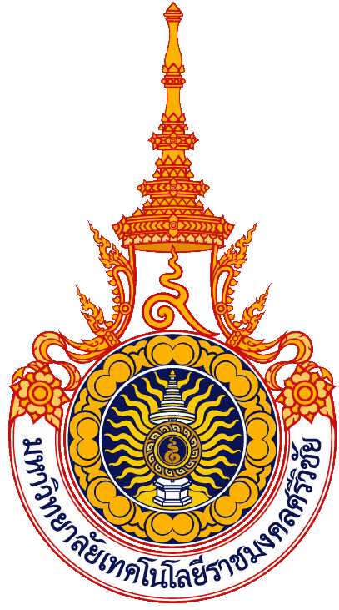

รายงานผลการดำเนินการจัดการความรู้
(KM : Knowledge Management)

ชื่อกิจกรรม/โครงการ ............................................
โดย
ชื่อ-สกุล...............................................
ตำแหน่ง/.............................................................

วิทยาลัยเทคโนโลยีอุตสาหกรรมและการจัดการ
มหาวิทยาลัยเทคโนโลยีราชมงคลศรีวิชัย

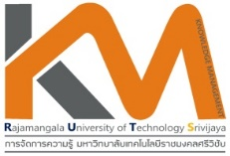

แบบฟอร์มสรุปองค์ความรู้
กิจกรรมการจัดการความรู้ (KM)

ชื่อกิจกรรม/โครงการ : ………………………………………………………………………………………………………………………….…
วันเดือนปีที่ดำเนินการ : ………………………………………………………………………………………………………………………….…
สถานที่ดำเนินการ : …………………………………………………………………………………………………………………………….
กลุ่มเป้าหมาย : ………………………………………………………………………………………………………………………….…
CoP:
CoP ที่ 1 : การเรียนการสอนเพื่อพัฒนาบัณฑิต | CoP ที่ 2 : งานวิจัยและงานสร้างสรรค์
CoP ที่ 3 : วิชาการรับใช้สังคม | CoP ที่ 4 : การทำนุบำรุงศิลปวัฒนธรรมและสิ่งแวดล้อม
CoP ที่ 5 : การบริหารจัดการ | CoP ที่ 6 : การประกันคุณภาพการศึกษา
CoP ที่ 7 : การพัฒนานักศึกษา | CoP ที่ 8 : การดำเนินงานของสายสนับสนุน
CoP ที่ 9 : องค์ความรู้ของผู้ก่อนเกษียร

ผู้แลกเปลี่ยนเรียนรู้ : …………………………………………………………………………………………………………………………………
หน่วยงาน : …………………………………………………………………………………………………………………………………...............
ที่มาและวัตถุประสงค์ :
ประเด็นแลกเปลี่ยนเรียนรู้ :

ผู้ร่วมแลกเปลี่ยนเรียนรู้ : กิจกรรม..........................................................................
ลำดับ | ชื่อ – สกุล | กลุ่มงาน/สาขา/หลักสูตรวิชา

ประเด็นปัญหา :
ความรู้ที่ชัดแจ้ง (EK : Explicit Knowledge) : (เอกสาร, สื่อ, กฎ, ระเบียบ, วิธีการปฏิบัติ, ระบบ, ขั้นตอน)
ความรู้ที่ฝังอยู่ในคน (TK : Tacit Knowledge) : (ทักษะ, ประสบการณ์, ความคิด, พรสวรรค์)
แนวปฏิบัติที่ดีของ COP : (ระบุหัวข้อที่แลกเปลี่ยน)

การนำแนวปฏิบัติที่ดีไปใช้ประโยชน์ : (โปรดระบุการนำไปใช้ประโยชน์และอธิบายการนำไปใช้ประโยชน์)
อ้างอิงแหล่งเผยแพร่แนวปฏิบัติที่ดี : (ช่องทางการเผยแพร่ กิจกรรม/โครงการ/การจัดการความรู้ (KM))

(.............................................................................)
ผู้รายงาน
……………….. / ……………….. / ………………..

เอกสารประกอบกิจกรรมการจัดการความรู้ (KM)
- กำหนดการการดำเนินกิจกรรม
- ใบลงชื่อผู้เข้าร่วมกิจกรรม
- ภาพประกอบการดำเนินกิจกรรม (จำนวน 6-10 ภาพ)
- เอกสารแนบอื่นๆ
  - หนังสือขออนุมัติดำเนินการจัดกิจกรรมการจัดการความรู้ (KM)
  - แผนการดำเนินการจัดการความรู้ (KM) ของวิทยาลัยฯ

